目录
1引言 2
1.1编写目的 2
1.2背景 2
1.3定义 2
1.4参考资料 2
2程序系统的结构 3
3程序设计说明 3
3.1程序描述 3
3.2功能 4
3.3性能 4
3.4输人项 4
3.5输出项 4
3.6算法 4
3.7流程逻辑 4
3.8接口 5
3.10注释设计 5
3.11限制条件 6
3.12测试计划 6
3.13尚未解决的问题 6

详细设计说明书

1引言

1.1编写目的
本详细设计说明书是针对软件设计与体系结构作业编写，目的是对该项目进行详细设计，明确系统结构，详细介绍各个模块，为进行后面实现和测试做准备。
本详细设计说明书预期读者为本项目小组成员以及对该系统感兴趣并以后想对该系统进行扩展和维护的人员。

1.2背景
待开发软件系统的名称:南师大信息问答系统
任务提出者：姜乃松老师
开发者：吕航、钱迪琦、闫保斌、唐正
用户：想要了解南师大相关信息的人群

1.3定义
列出本文件中用到专门术语的定义和外文首字母组词的原词组。

1.4参考资料
列出有关的参考资料，如：
- 本项目的经核准的计划任务书或合同、上级机关的批文；
- 属于本项目的其他已发表的文件；
- 本文件中各处引用到的文件资料，包括所要用到的软件开发标准。列出这些文件的标题、文件编号、发表日期和出版单位，说明能够取得这些文件的来源。

2程序系统的结构
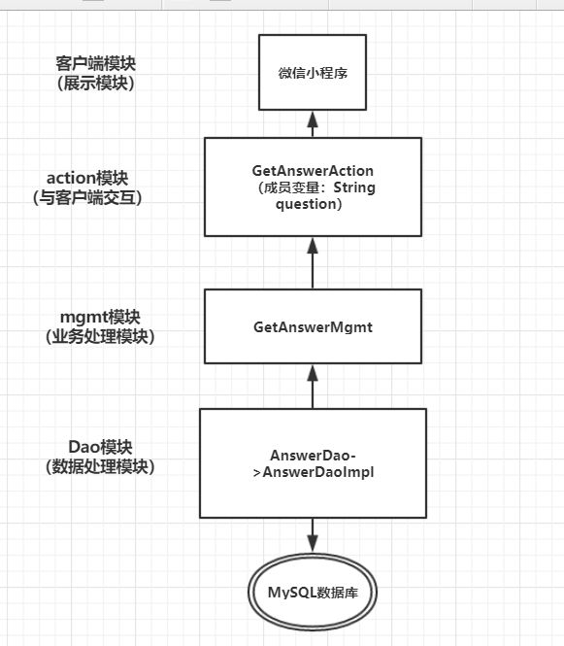

3程序设计说明

3.1程序描述
本程序采用并发处理，常驻内存，实现了简单的自动招生问答功能。用户可以通过微信小程序的方式使用本程序，简化了用户的安装。通过自动问答的方式帮助考生了解招生信息，减少人力成本。

3.2功能
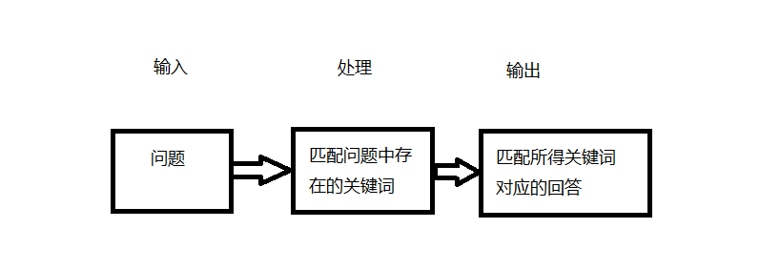

3.3性能
说明对该程序的全部性能要求，包括对精度、灵活性和时间特性的要求。

3.4输人项
给出对每一个输入项的特性，包括名称、标识、数据的类型和格式、数据值的有效范围、输入的方式。数量和频度、输入媒体、输入数据的来源和安全保密条件等等。

3.5输出项
给出对每一个输出项的特性，包括名称、标识、数据的类型和格式，数据值的有效范围，输出的形式、数量和频度，输出媒体、对输出图形及符号的说明、安全保密条件等等。

3.6算法
创建一个hashmap存储需要匹配的关键词，，利用这个字典对于输入的问题文本进行关键词匹配。由于字典过大，在初始化工具类的时候将字典放入缓存中。对字典中存在的每一个关键词，与输入的文本进行关键词匹配，返回匹配成功的关键词。

3.7流程逻辑
用图表（例如流程图、判定表等）辅以必要的说明来表示本程序的逻辑流程。

3.8接口

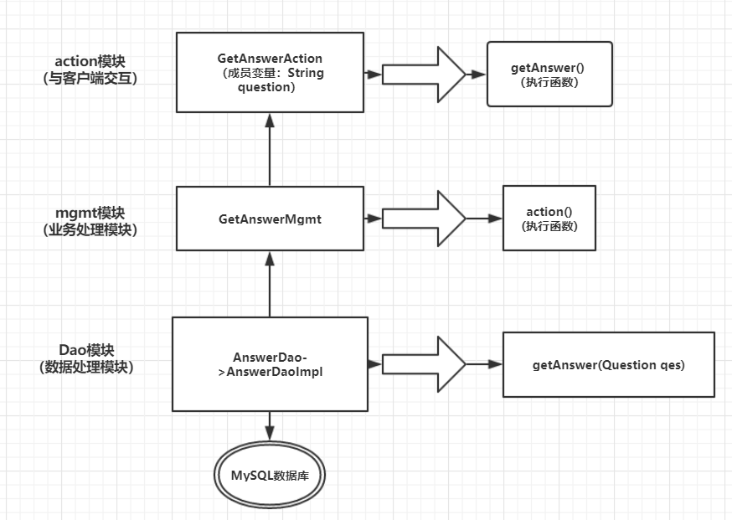3.9存储分配
数据库：MySQL
表项：
Keyword
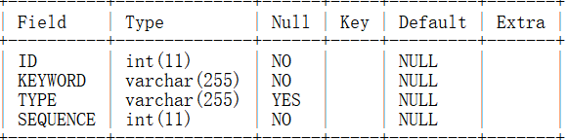

3.10注释设计
- 加在模块首部的注释；
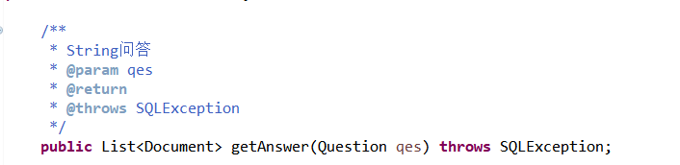

- 加在各分枝点处的注释；
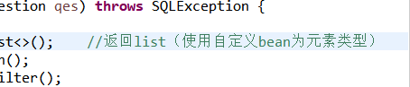

- log使用
protected static Logger runLog = LogManager.getLogManager().getRunLog();
runLog.debug(e);

3.11限制条件
说明本程序运行中所受到的限制条件。

3.12测试计划
说明对本程序进行单体测试的计划，包括对测试的技术要求、输入数据、预期结果、进度安排、人员职责、设备条件驱动程序及桩模块等的规定。

3.13尚未解决的问题
说明在本程序的设计中尚未解决而设计者认为在软件完成之前应解决的问题。

